Datos de Geoprocesamiento por GPS.  
(Trabajo ordinario)

Miguel Enrique Rodríguez Sánchez.   
Universidad de Colima, Centro de Geomatica, Coquimatlan, Col. mrodriguez5@ucol.mx

## 1.- Introducción

¿Qué es el GPS?

El Sistema de Posicionamiento Global (GPS) es un servicio propiedad de los EE.UU. que proporciona a los usuarios información sobre posicionamiento, navegación y cronometría. Este sistema está constituido por tres segmentos: el segmento espacial, el segmento de control y el segmento del usuario. La Fuerza Aérea de los Estados Unidos desarrolla, mantiene y opera los segmentos espacial y de control.

Servicios del GPS

Los satélites del GPS proporcionan servicios a usuarios civiles y militares. El servicio a civiles es gratuito y está a disposición de todos los usuarios de manera permanente y global.

Señal GPS

Cada satélite GPS emite continuamente un mensaje de navegación a 50 bits por segundo en la frecuencia transportadora de microondas de aproximadamente 1.600 MHz. La radio FM, en comparación, se emite a entre 87,5 y 108,0 MHz y las redes Wi-Fi funcionan a alrededor de 5000 MHz y 2400 MHz. Más concretamente, todos los satélites emiten a 1575,42 MHz (esta es la señal L1) y 1227,6 MHz (la señal L2).

La señal GPS proporciona la “hora de la semana” precisa de acuerdo con el reloj atómico a bordo del satélite, el número de semana GPS y un informe de estado para el satélite de manera que puede deducirse si es defectuoso. Cada transmisión dura 30 segundos y lleva 1500 bits de datos codificados. Esta pequeña cantidad de datos está codificada con una secuencia pseudoaleatoria (PRN) de alta velocidad que es diferente para cada satélite. Los receptores GPS conocen los códigos PRN de cada satélite y por ello no sólo pueden decodificar la señal sino que la pueden distinguir entre diferentes satélites.

Integración con telefonía móvil

Actualmente dentro del mercado de la telefonía móvil la tendencia es la de integrar, por parte de los fabricantes, la tecnología GPS dentro de sus dispositivos. El uso y masificación del GPS está particularmente extendido en los teléfonos móviles   
smartphone, lo que ha hecho surgir todo un ecosistema de software para este tipo de dispositivos, así como nuevos modelos de negocios que van desde el uso del terminal móvil para la navegación tradicional punto-a-punto hasta la prestación de los llamados Servicios Basados en la Localización (LBS).

Un buen ejemplo del uso del GPS en la telefonía móvil son las aplicaciones que permiten conocer la posición de amigos cercanos sobre un mapa base. Para ello basta con tener la aplicación respectiva para la plataforma deseada (Android, Bada, IOS, WP, Symbian) y permitir ser localizado por otros.

Introducción al proyecto.-

Dentro de este proyecto se presenta la   
documentación de todo el proceso que se realizó para llevar a cabo el programa en el lenguaje de Python para el geoprecesamiento con datos GPS donde se realizaron 2 programas; tomando puntos en recorrido y otro por puntos estáticos.

Para lograr os objetivos fue necesario la ayuda de muchas personas por ejemplo los compañeros maestros y la lectura de   
algunas aginas de internet.

**Objetivos:** con el primordial objetivo de crear un programa que nos los recorridos con dato GPS a través de la aplicación de   
android llamada Gps Logger donde con esta aplicación nos proporcionará nuestros datos a trabajar y al final teniendo como resultado unos mapas o graficas de los 2 programas, el estático y el de recorrido.

2.- Desarrollo:

Dentro de este documento se redactara el   
proceso que se llevó acabo para la   
elaboración de dicho trabajo, el cual fue de tema de procesamiento de datos atraves de una aplicación de android llamada GPS logger. Pues cabe mencionar que en   
los últimos años la programación se ha   
venido desarrollando de manera global   
de tal manera la esquematización de   
información o mapeo de la misma es importante para la toma de decisiones. Un ejemplo de ella es que las dependencias u empresas privadas pueden realizar estudios de precisión y con datos reales que se   
encuentran a disposición de toda la población.   
Un mapa es importante pues una parte de ella, en un plano. Constituye el medio indispensable para la localización y la orientación y, además, cumple la función de brindarle información al lector de ahí los mapas interactivos   
proporciona aún más información de la normal pues gracias a las nuevas   
tecnologías se ha logrado crear mapas en los cuales la información tiene un plus al desglosar información exacta de distintos temas.

Ejemplo de los datos estáticos

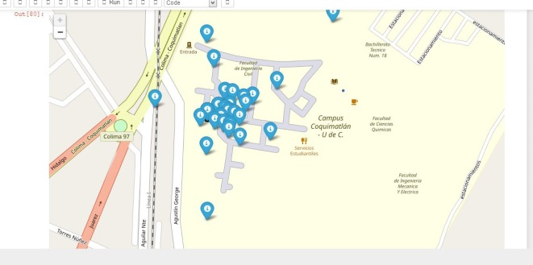

Ejemplo de los datos en movimiento.

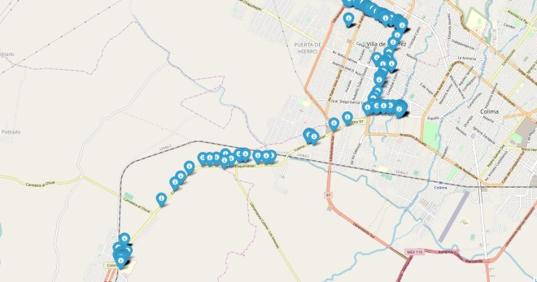

La documentación y el estar informado ayuda a una buena planeación en cuanto a la elaboración y ejecución de un proyecto por esa razón el proyecto del mapeo son importantes ya que como se mencionó   
anteriormente es una herramienta más en el ámbito de plasmar información de manera práctica, Las visualizaciones son una herramienta fundamental para entender y compartir ideas sobre los datos. La   
visualización correcta puede ayudar a   
expresar una idea central, o abrir un   
espacio para una más profunda   
investigación; con ella se puede conseguir que todo el mundo hable sobre un conjunto de datos, o compartir una visión sobre lo que los datos nos quieren decir.

Una buena visualización puede dar a quien la observa un sentido rico y amplio de un conjunto de datos. Puede comunicar los datos de manera precisa a la vez que   
expone los lugares en dónde se necesita más información o dónde una hipótesis no se sostiene. Por otra parte, la visualización nos proporciona un lienzo para   
aplicar nuestras propias ideas, experiencias y conocimientos cuando observamos y   
analizamos datos, permitiendo realizar   
múltiples interpretaciones. Si como dice el dicho "una imagen vale más que mil palabras", un gráfico interactivo bien elegido entonces podría valer cientos de pruebas estadísticas. El Instituto Nacional de   
Estadística y Geografía (INEGI) es un   
organismo público con autonomía técnica y de gestión, personalidad jurídica y   
patrimonio propios, responsable de normar y coordinar el Sistema Nacional de   
Información Estadística y Geográfica, el cual tiene su diversidad de información en acceso a la población, de esa manera los datos que se adquirieron de dicha   
aplicación fue la cantidad necesaria para el programa de datos Según ha ido pasado el tiempo este lenguaje se ha vuelto omnipresente, ofreciendo soluciones para muchos   
usuarios diferentes: desde el análisis   
espacial se desarrollaron los cogidos de los programas pero para esto también fueron necesarias las bibliotecas de folium la cual hace posible visualizar datos de   
geolocalización en mapas interactivos y la librería pandas pandas es un paquete de Python que proporciona estructuras de   
datos similares a los dataframes de R.   
Pandas depende de Numpy, la librería que añade un potente tipo matricial a Python. Los principales tipos de datos que pueden representarse con pandas son:

Datos tabulares con columnas de tipo heterogéneo con etiquetas en columnas y filas.

Series temporales.

Pandas proporciona herramientas que   
permiten:

* leer y escribir datos en diferentes formatos: CSV, Microsoft Excel,   
  bases SQL y formato HDF5
* seleccionar y filtrar de manera   
  sencilla tablas de datos en función de posición, valor o etiquetas
* fusionar y unir datos
* transformar datos aplicando   
  funciones tanto en global como por ventanas
* manipulación de series temporales
* hacer gráficas.

El resultado se generara en archivo del tipo de “HTML” y se podrá visualizar el mencionado mapa con sus respectiva etiqueta e información.

3.- Manejo de datos

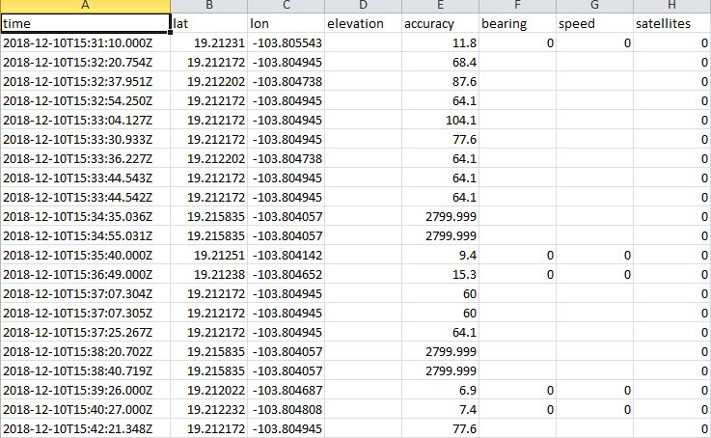

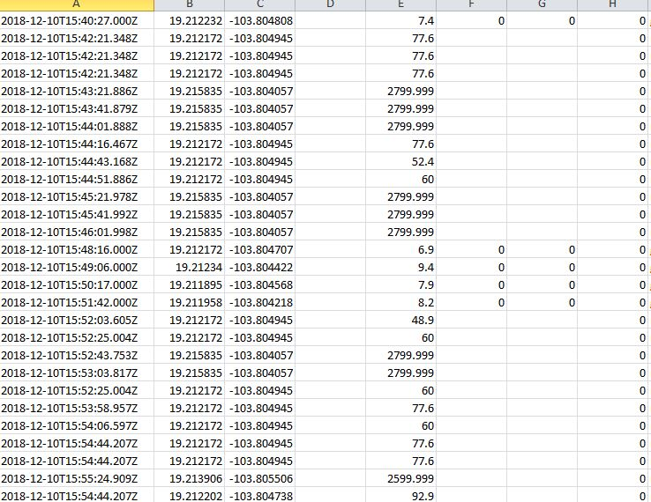

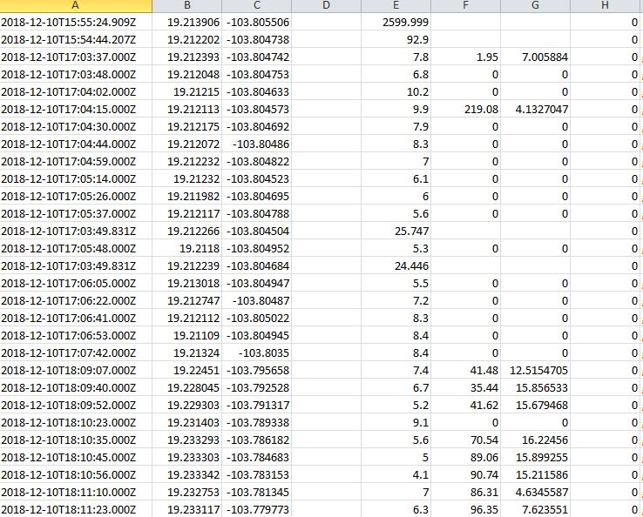

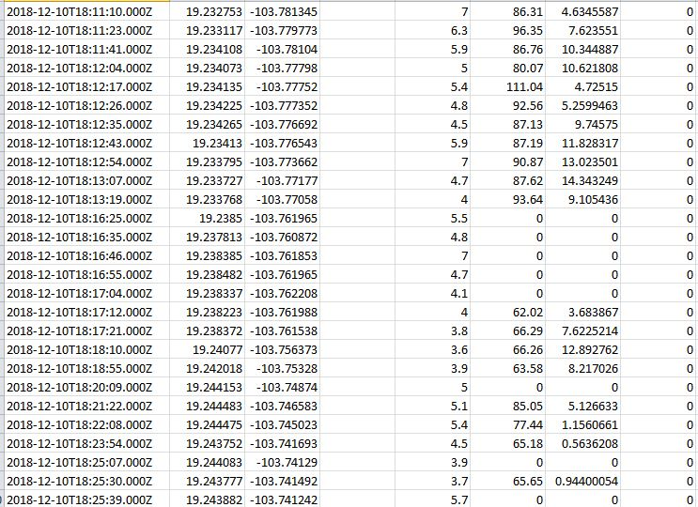

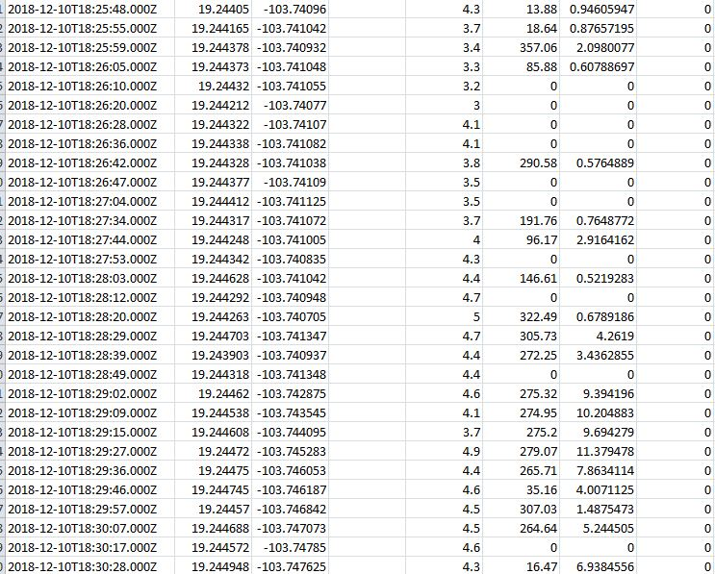

4.- Resultados:

Con base a lo planteado en el proceso del proyecto los resultados fueron favorables pues se llegó a lo que se esperaba los mapas pues se obtuvieron dos de distintas formas uno con los datos estáticos y otro mapa con datos en movimiento y esto se hico con jupyter. En la imagen siguiente se muestra el resultado

Imagen.1

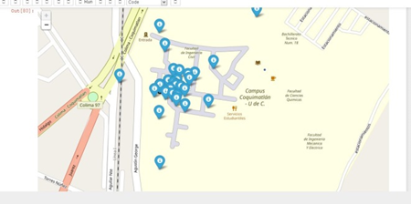

Posteriormente se muestra el resultado de nuestros datos en forma de recorrido el cual nos costó un poco de trabajo modificarlo ya que las variables en el código tenías que cambiar un poco

Imgen.2

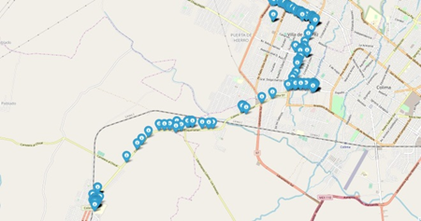

5.- Conclusiones.-

Para mi este proyecto me costó trabajo   
elaborarlo ya que nunca había trabajado con datos GPS y con la aplicación de GPS   
logger me costó un poco entender cómo funcionaba.  
Al momento de trabajar con los módulos igual me facilito cuales elegir ya que   
utilice los módulos que ya conocía y como trabajaba cada uno de ellos y para el tipo de proyecto que nos dejó estos fueron las más aptas.

También tuve que investigar cómo trabajar para sacar las funciones que pedía el   
trabajo tal fue la desviación estándar, Por ultimo pienso que se llegó al objetivo de proyecto ya que al momento de correr los programas no marca error y finalmente los mapas extensión HTML se logra observar